1.Movielens 1m数据集

|  |  |
| --- | --- |
| 字段英文名 | 字段中文名 |
| C1:users | 用户信息 |
| C2:items | 电影信息 |
| C3:rates | 用户对电影的评分 |
| C4:timestamp | 时间戳 |

样本数据

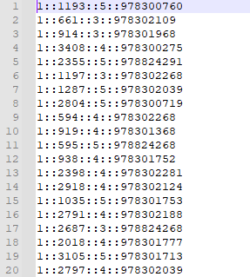

2.Amazon Beauty 数据集

|  |  |
| --- | --- |
| 字段英文名 | 字段中文名 |
| C1:users | 用户信息 |
| C2:items | 美妆信息 |
| C3:rates | 用户对美妆产品的的评分 |
| C4:timestamp | 时间戳 |

数据样例

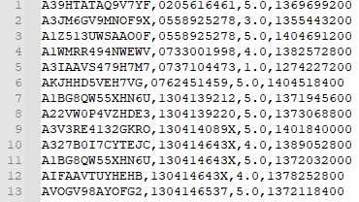

3.Amazon Games数据集

|  |  |
| --- | --- |
| 字段英文名 | 字段中文名 |
| C1:users | 用户信息 |
| C2:items | 游戏信息 |
| C3:rates | 用户对游戏的评分 |
| C4:timestamp | 时间戳 |

数据样例

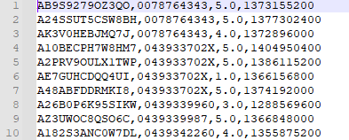

4.Amazon Book数据集

|  |  |
| --- | --- |
| 字段英文名 | 字段中文名 |
| C1:users | 用户信息 |
| C2:items | 书信息 |
| C3:rates | 用户对书的评分 |
| C4:timestamp | 时间戳 |

样例

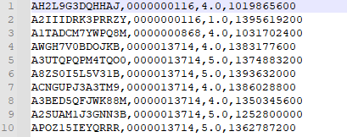

1. Amazon Electronics

|  |  |
| --- | --- |
| 字段英文名 | 字段中文名 |
| C1:users | 用户信息 |
| C2:items | 电子产品信息 |
| C3:rates | 用户对电子产品的评分 |
| C4:timestamp | 时间戳 |

样例

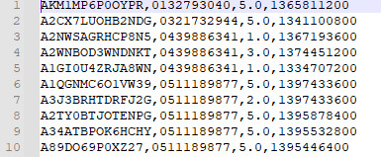

1. Amazon APP for Android

|  |  |
| --- | --- |
| 字段英文名 | 字段中文名 |
| C1:users | 用户信息 |
| C2:items | 安卓软件信息 |
| C3:rates | 用户对安卓软件的评分 |
| C4:timestamp | 时间戳 |

样例

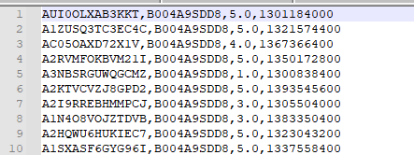

1. Amazon CDs

|  |  |
| --- | --- |
| 字段英文名 | 字段中文名 |
| 1. C1:users | 用户信息 |
| 1. C2:items | CD信息 |
| 1. C3:rates | 用户对CD的评分 |
| 1. C4:timestamp | 时间戳 |

样例

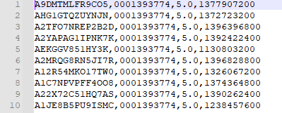

1. Amazon clothing_shoes and jewelry

|  |  |
| --- | --- |
| 字段英文名 | 字段中文名 |
| 1. C1:users | 用户信息 |
| 1. C2:items | 衣服，鞋和珠宝信息 |
| 1. C3:rates | 用户对衣服，鞋和珠宝类的评分 |
| C4:timestamp | 时间戳 |

样例

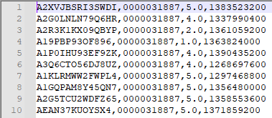

1. Amazon music

|  |  |
| --- | --- |
| 字段英文名 | 字段中文名 |
| C1:users | 用户信息 |
| C2:items | 音乐信息 |
| C3:rates | 用户对音乐的评分 |
| C4:timestamp | 时间戳 |

样例

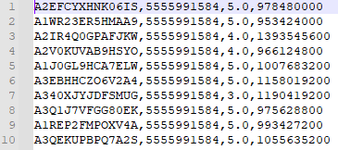

1. Amazon Grocery and Gourmet Food

|  |  |
| --- | --- |
| 字段英文名 | 字段中文名 |
| C1:users | 用户信息 |
| C2:items | 杂货店和美食店 |
| C3:rates | 用户对杂货店和美食店的评分 |
| C4:timestamp | 时间戳 |

样例

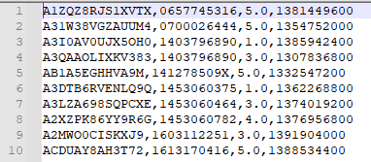

1. Amazon office products

|  |  |
| --- | --- |
| 字段英文名 | 字段中文名 |
| C1:users | 用户信息 |
| C2:items | 办公产品信息 |
| C3:rates | 用户对办公产品的评分 |
| C4:timestamp | 时间戳 |

样例

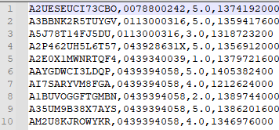

1. Amazon sport

|  |  |
| --- | --- |
| 字段英文名 | 字段中文名 |
| C1:users | 用户信息 |
| C2:items | 运动产品信息 |
| C3:rates | 用户对运动产品的评分 |
| C4:timestamp | 时间戳 |

样例

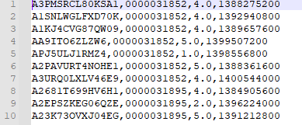

1. Netflix

|  |  |
| --- | --- |
| 字段英文名 | 字段中文名 |
| 1. C1:item_num | 电影序号 |
| 1. C2:time | 电影上映时间 |
| 1. C3:item | 电影片名 |

样例

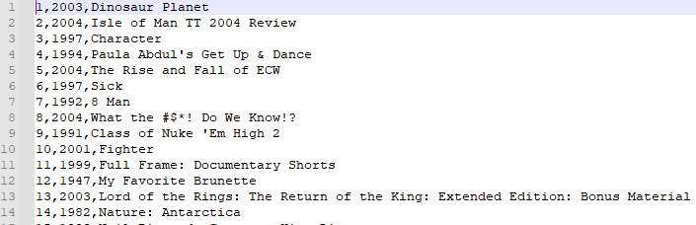

14.JingDong

|  |  |
| --- | --- |
| 字段英文名 | 字段中文名 |
| User_id | 用户信息 |
| Sku_id | 商品信息 |
| Action_time | 活动时间 |
| Module_id | 时间戳 |
| type | 活动类型 |

样例

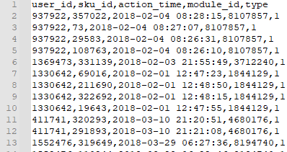

1. Tmall

|  |  |
| --- | --- |
| 字段英文名 | 字段中文名 |
| User_id | 用户信息 |
| Item_id | 商品信息 |
| Time_stamp | 时间戳 |

样例

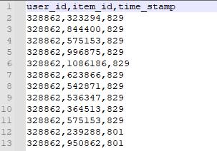

16.Last.FM

|  |  |
| --- | --- |
| 字段英文名 | 字段中文名 |
| User ID | 用户信息 |
| Artist ID | 音乐家信息 |

样例

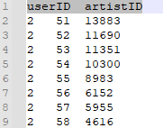

17.Delicious

|  |  |
| --- | --- |
| 字段英文名 | 字段中文名 |
| User ID | 用户信息 |
| Contact ID | 社交信息 |
| Time stamp | 时间戳 |

样例

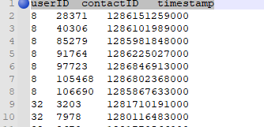

1. film trust

|  |  |
| --- | --- |
| 字段英文名 | 字段中文名 |
| user-id | 用户信息 |
| item-id | 电影信息 |
| rating-value | 用户对电影的评分 |

样例：

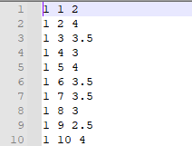

1. Ciao

|  |  |
| --- | --- |
| 字段英文名 | 字段中文名 |
| Trustor ID | 委托人信息 |
| Trustee ID | 受托人信息 |
| Trust Value | 信任值 |

样例

